Zarządzenie Nr 18/407/2024/2025
Dyrektora Szkoły Podstawowej nr 37 im. Jana Pawła II w Częstochowie
z dnia 8 kwietnia 2025 r.
w sprawie aktualizacji Standardów Ochrony Małoletnich
Na podstawie ustawy z dnia 28 lipca 2023 r. o zmianie ustawy - Kodeks rodzinny
i opiekuńczy oraz niektórych innych ustaw (Dz. U. z 2023r. poz. 1606)zarządza się,
co następuje:
§ 1.
W Szkole Podstawowej nr 37 im. Jana Pawła II w Częstochowie wprowadza się
zaktualizowane Standardy Ochrony Małoletnich zwane „Standardami”, w brzmieniu
załącznika do Zarządzenia.
§ 2.
Ze Standardami, o których mowa w § 1, zostaną zapoznani wszyscy pracownicy Szkoły,
uczniowie i rodzice/prawni opiekunowie uczniów.
§ 3.
Traci moc zarządzenie 3/392/2024/2025 Dyrektora Szkoły Podstawowej nr 37 im. Jana Pawła
II w Częstochowie z dnia 2 września 2024 r. w sprawie aktualizacji Standardów Ochrony
Małoletnich
§ 4.
Zarządzenie wchodzi w życie z dniem podpisania.
Ewa Suchan
Dyrektor Szkoły

Załącznik
do Zarządzenia
nr 18/407/2024/2025
Dyrektora Szkoły Podstawowej
nr 37
im. Jana Pawła II w Częstochowie
z dnia 08.04.2025 r.

Standardy ochrony małoletnich w Szkole Podstawowej nr 37 im. Jana Pawła II
w Częstochowie
Podstawy prawne:
- Ustawa z dnia 13 maja 2016 r. o przeciwdziałaniu zagrożeniom przestępczością
na tle seksualnym (Dz. U. z 2023 r. poz. 1304)
- Konwencja o prawach dziecka przyjęta przez Zgromadzenie Ogólne Narodów
Zjednoczonych dnia 20 listopada 1989 r.
(Dz. U. z 1991r. Nr 120, poz. 526 z późn. zm.)
- Konstytucja Rzeczypospolitej Polskiej z dnia 2 kwietnia 1997 r.
(Dz. U. Nr 78, poz. 483 z późn. zm.)
- Ustawa z dnia 25 lutego 1964 r. Kodeks rodzinny i opiekuńczy
(t.j. Dz. U. z 2020 r. poz. 1359)
- Ustawa z dnia 28 lipca 2023 r. o zmianie ustawy - Kodeks rodzinny i opiekuńczy
oraz niektórych innych ustaw (Dz. U. poz. 1606).
- Ustawa z dnia 13 maja 2016 r. o przeciwdziałaniu zagrożeniom przestępczością
na tle seksualnym (t.j. Dz. U. z 2023 r. poz. 31 z późn. zm.)
- Ustawa z dnia 29 lipca 2005 r. o przeciwdziałaniu przemocy domowej
(t.j. Dz. U. z 2021 r. poz. 1249)
- Ustawa z dnia 6 czerwca 1997 r. Kodeks karny
(t.j. Dz. U. z 2022 r. poz. 1138 z późn. zm.)
- Ustawa z dnia 6 czerwca 1997 r. Kodeks postępowania karnego
(t.j. Dz. U. z 2022 r. poz. 1375 z późn. zm.)
- Ustawa z dnia 23 kwietnia 1964 r. Kodeks cywilny
(t.j. Dz. U. z 2022 r. poz. 1360 z późn. zm.) -art. 23 i 24
- Ustawa z dnia 17 listopada 1964 r. Kodeks postępowania cywilnego
(t.j. Dz. U. z 2023 r. poz. 1550 z późn. zm.).
Preambuła, czyli wstęp do dokumentu
Dobra relacja pedagogiczna między nauczycielem a uczniem powinna być oparta
na akceptacji, uznaniu (docenianiu) i życzliwości. Naczelną zasadą wszystkich działań
podejmowanych przez pracowników Szkoły Podstawowej nr 37 im. Jana Pawła II
w Częstochowie jest działanie dla dobra dziecka i w jego najlepszym interesie. Pracownicy
placówki traktują dziecko z szacunkiem oraz uwzględniają jego potrzeby. Niedopuszczalne
jest stosowanie przez pracowników wobec dziecka przemocy w jakiejkolwiek formie.
Pracownicy placówki oświatowej, realizując te cele, działają
w ramach obowiązującego prawa, przepisów wewnętrznych szkoły oraz swoich kompetencji
kluczowych. Uczniowie powinni czuć się w środowisku klasowym/szkolnym dobrze
i bezpiecznie, aby nic im nie przeszkadzało w wypełnianiu przydzielonych zadań
i obowiązków. Uczniowie powinni akceptować odmienność i indywidualność każdego
oraz uszanować inne zainteresowania, mieć poczucie obowiązku spieszenia z pomocą
tym, którzy sobie radzą gorzej niż oni sami.
Dobrostan emocjonalny i psychiczny uczniów oparty jest na ciepłej i otwartej komunikacji,
autentycznym zainteresowaniu uczniami, budowaniu zaufania, zapewnianiu odpowiedniego
wsparcia emocjonalnego, rozpoznawaniu potencjału wszystkich uczniów, skupianiu się na
budowaniu w uczniach zdolności do autonomii i odkrywania samych siebie.
Bezpieczne, pełne szacunku i ciepłe wzajemne relacje prowadzą do zwiększonego
zaangażowania uczniów w naukę, poczucia bezpieczeństwa w Szkole oraz zmniejszenia
uczucia lęku i stresu szkolnego.
§ 1. Słowniczek pojęć używanych w dokumencie Standardy Ochrony Małoletnich:
- Pracownikiem Szkoły Podstawowej nr 37 im. Jana Pawła II w Częstochowie jest osoba zatrudniona na podstawie mianowania, umowy o pracę, umowy zlecenia,
a także wolontariusz, stażysta i praktykant.
- Dzieckiem jest każda osoba od 6 roku życia, aż do ukończenia klasy ósmej.
- Opiekunem dziecka jest osoba uprawniona do reprezentacji dziecka, w szczególności
jego przedstawiciel ustawowy (rodzic/prawny opiekun) lub inna osoba uprawniona
do reprezentacji na podstawie przepisów szczegółowych lub orzeczenia sądu. W myśl
niniejszego dokumentu opiekunem dziecka jest także rodzic zastępczy.
- Zgoda rodzica dziecka oznacza zgodę co najmniej jednego z rodziców dziecka.
Jednak w przypadku braku porozumienia między rodzicami dziecka należy
poinformować rodziców o konieczności rozstrzygnięcia sprawy przez sąd rodzinny.
- Przez krzywdzenie dziecka należy rozumieć popełnienie czynu zabronionego
lub czynu karalnego na szkodę dziecka przez jakąkolwiek osobę, w tym pracownika
placówki, inne dziecko lub zagrożenie dobra dziecka, w tym jego zaniedbywanie.

Krzywdzeniem jest:
Przemoc fizyczna – celowe uszkodzenie ciała, zadawanie bólu lub groźba uszkodzenia
ciała. Skutkiem przemocy fizycznej mogą być złamania, siniaki, rany cięte, poparzenia,
obrażenia wewnętrzne.
Przemoc emocjonalna – to powtarzające się upokarzanie i poniżanie dziecka, wciąganie
dziecka w konflikt osób dorosłych, manipulowanie nim, brak odpowiedniego wsparcia,
uwagi i miłości, stawianie dziecku wymagań i oczekiwań, którym nie jest ono w stanie
sprostać.
Wykorzystywanie seksualne – to angażowanie dziecka w aktywność seksualną przez
osobę dorosłą, nastolatka lub inne dziecko. Wykorzystywanie seksualne odnosi się
do zachowań z kontaktem fizycznym (np. dotykanie dziecka, współżycie z dzieckiem)
oraz zachowania bez kontaktu fizycznego (np. pokazywanie dziecku materiałów
pornograficznych).
Zaniedbywanie – to niezaspokajanie podstawowych potrzeb materialnych
i emocjonalnych dziecka przez rodzica lub opiekuna prawnego, niezapewnienie
mu odpowiedniego jedzenia, ubrań, schronienia, opieki medycznej, bezpieczeństwa, brak
dozoru nad wypełnianiem obowiązku szkolnego.
- Osoba odpowiedzialna za Internet to wyznaczony przez kierownictwo placówki
członek personelu, sprawujący nadzór nad korzystaniem z Internetu przez dzieci
na terenie placówki oraz nad bezpieczeństwem dzieci w Internecie.
- Osoba odpowiedzialna za Standardy Ochrony Małoletnich to wyznaczony przez
kierownictwo placówki członek personelu sprawujący nadzór nad realizacją
ww. Standardów: pedagog szkolny mgr Tomasz Klekowski
- Dane osobowe dziecka to wszelkie informacje umożliwiające identyfikację dziecka.
- Ilekroć w niniejszych Standardach mowa o ustawie, należy przez to rozumieć
ustawę o przeciwdziałaniu zagrożeniom przestępczością na tle seksualnym i ochronie
małoletnich.

§ 2. Zasady bezpiecznych relacji między małoletnim a personelem Szkoły.
- Pracownicy dbają o bezpieczeństwo dzieci podczas pobytu w szkole, monitorują
sytuację i dobrostan dziecka.
- Bezpośredni kontakt z dzieckiem oparty jest na poszanowaniu praw dziecka
z zachowaniem intymności dziecka.
- Pomoc dzieciom uwzględnia ich możliwości rozwojowe oraz wynikające
z niepełnosprawności.
- Nauczyciele organizują zajęcia i zabawy zapewniające dzieciom wszechstronny
rozwój. Zadania dostosowywane są do potrzeb i możliwości dzieci.
- Pracownicy wspierają dzieci w pokonywaniu trudności.
- Komunikacja oparta jest na zasadach kulturalnego zachowania i wzajemnego
szacunku.
- Pracownicy podejmują działania wychowawcze mające na celu kształtowanie
prawidłowych postaw – wyrażanie emocji w sposób niekrzywdzący innych,
niwelowanie zachowań agresywnych, promowanie zasad „dobrego wychowania”.
- Pozytywne zachowania dzieci wzmacniane są poprzez nagradzanie: słowne
(pochwała indywidualna, pochwała w obecności dzieci), pochwała przekazana
rodzicowi lub inne formy.
- Niedopuszczalne są wszelkie formy komunikacji z dziećmi i dyscyplinowania mające
na celu upokorzenie, poniżenie oparte na wykorzystaniu przewagi:
- fizycznej (agresja, stosowanie kar fizycznych, prace fizyczne nieadekwatne
do możliwości, dopuszczanie się zachowań o charakterze seksualnym,
przytrzymywanie - za wyjątkiem ust. 10),
- psychicznej (dominacja poprzez krzyk, groźby, naruszanie poczucia własnej
wartości, lekceważenie potrzeb psychicznych m.in. bezpieczeństwa, przynależności,
symulacje wzbudzające strach i obawy o życie własne i rodziny).
- Jeżeli zachowanie ucznia nosi znamiona wybuchu agresji, podczas której zagraża
zdrowiu lub życiu własnemu, innych lub podejmuje próby dewastacji, niszczenia
mienia szkolnego, cudzego, a przy tym nie reaguje na polecenia werbalne
pracownika szkoły, wówczas pracownik, pod którego opieką jest dziecko, izoluje je
przy pomocy innego pracownika szkoły, a także w przypadku, gdy:
- uczeń wymaga podjęcia działań z zakresu pomocy przedmedycznej,
- występują u ucznia objawy paniki spowodowanej czynnikami zewnętrznymi (pożar,
niebezpieczne zachowania osób trzecich, intensywne zjawiska atmosferyczne),
dopuszcza się zastosowanie stanowczej interwencji wychowawczej prowadzonej
w bezpośrednim kontakcie fizycznym z dzieckiem. W razie możliwości pracownik
szkoły wzywa do pomocy innego pracownika.
- Kontakty on-line z dzieckiem poza placówką powinny być ściśle powiązane
z wykonywaniem obowiązków służbowych, opiekuńczo-wychowawczych
oraz dokumentowane (zapisy w dokumentacji pracy wychowawczej, możliwość
wykonania kopii/wydruku korespondencji elektronicznej, SMS-owej, itp.).
- Nauczyciele sprawują ciągły nadzór i opiekę nad dziećmi.
- Podczas spacerów, wycieczek nauczyciele nie dopuszczają do kontaktów dzieci
z osobami obcymi.
- Opiekunowie informują w formie pisemnej szkołę o osobach upoważnionych
do odbioru dziecka – dane osobowe osób odbierających są sprawdzane przez
nauczycieli.
- Dzieci są wdrażane do przyjmowania odpowiedzialności za swoje działania poprzez
ponoszenie konsekwencji własnego zachowania.
- Dzieci są zapoznawane z konsekwencjami konkretnych działań nieakceptowanych
w szkole.
- Szczegółowe zasady zachowania ucznia określa Statut szkoły.
- Uczniowie i pracownicy szkoły znają zasady panujące w szkole.
- Uczniowie są zapoznawani z zasadami bezpiecznego kontaktu z osobami obcymi.
- Dzieci są zachęcane do wyrażania niezgody na zachowanie nieakceptowane przez
nich.
- Dzieci zapoznawane są z tym, jakie zachowania są niedozwolone między
dzieckiem, a osobą dorosłą.

§ 3. Zachowania niedozwolone w relacjach/kontaktach z dziećmi.
- Nie wolno zawstydzać, upokarzać, lekceważyć i obrażać dziecka.
- Nie wolno krzyczeć na dziecko w sytuacji innej niż wynikająca z zagrożenia
bezpieczeństwa dziecka lub innych osób.
- Nie wolno w jakikolwiek sposób naruszać integralności fizycznej dziecka.
- Nie wolno dotykać dziecka w sposób, który może być uznany za nieprzyzwoity
lub niestosowny.
- Nie wolno ujawniać informacji o sytuacji rodzinnej, ekonomicznej, medycznej,
opiekuńczej i prawnej dotyczących dziecka osobom nieuprawnionym, w tym wobec
innych dzieci.
- Niedopuszczalne jest stosowanie przemocy wobec dziecka w jakiejkolwiek formie.
- Nie wolno zachowywać się w obecności dzieci w sposób niestosowny. Dotyczy
to używania wulgarnych słów, nieprzyzwoitych gestów i żartów, czynienia obraźliwych
uwag, nawiązywania w wypowiedziach do aktywności bądź atrakcyjności seksualnej
oraz wykorzystywania wobec dziecka relacji władzy lub przewagi fizycznej
(zastraszanie, przymuszanie, groźby).
- Nie wolno nawiązywać z dzieckiem jakichkolwiek relacji mogących sugerować relacje
romantyczne lub seksualne ani składać dziecku propozycji o nieodpowiednim
charakterze. Obejmuje to także seksualne komentarze, żarty, gesty
oraz udostępnianie dzieciom treści erotycznych i pornograficznych, bez względu
na ich formę.
- Nie wolno utrwalać wizerunku dziecka (filmowanie, nagrywanie głosu, fotografowanie)
dla potrzeb prywatnych. Dotyczy to także umożliwienia osobom trzecim utrwalenia
wizerunku dzieci bez zgody rodziców/opiekunów prawnych.
- Nie wolno proponować dzieciom alkoholu, wyrobów tytoniowych ani substancji
działających podobnie do alkoholu, jak również używać ich w obecności dzieci.
- Nie wolno wchodzić w relacje jakiejkolwiek zależności wobec dziecka
lub/i rodziców/opiekunów dziecka.
- Nie wolno zapraszać dzieci do swojego miejsca zamieszkania ani spotykać się z nimi
poza godzinami pracy. Obejmuje to także prywatne kontakty z dziećmi poprzez
kanały komunikacji (prywatny telefon, e-mail, komunikatory, profile w mediach
społecznościowych).
- Nie wolno zachowywać się w sposób mogący sugerować innym istnienie prywatnych
zależności, prowadzących do oskarżeń o nierówne traktowanie bądź czerpanie
korzyści majątkowych i innych.
- Nie wolno nawiązywać kontaktów z dziećmi poprzez przyjmowanie bądź wysyłanie
zaproszeń w mediach społecznościowych.
- Kontakt fizyczny z dzieckiem nigdy nie może być niejawny bądź ukrywany, wiązać się
z jakąkolwiek gratyfikacją ani wynikać z relacji władzy.
- Podczas wyjazdów i wycieczek niedopuszczalne jest spanie z dzieckiem w jednym
łóżku lub w jednym pokoju.

§ 4. Zasady postępowania w sytuacji podejrzenia krzywdzenia lub posiadania informacji o krzywdzeniu małoletniego.
1. Każdy pracownik Szkoły, który uzyska informację o podejrzeniu krzywdzenia małoletniego
jest zobowiązany do niezwłocznego poinformowania Dyrektora Szkoły.
2. Wszystkie zauważone ryzykowne sytuacje, które obejmują zauroczenie dzieckiem przez
pracownika lub pracownikiem przez dziecko, należy niezwłocznie zgłosić Dyrektorowi Szkoły.
3. Podczas rozpoznawania sytuacji przemocy wobec osób niepełnosprawnych istotne jest:
- uważne wysłuchanie osoby pokrzywdzonej – bez obecności opiekunów;
- przeprowadzenie rozmowy na temat sytuacji krzywdzenia (konkretne fakty dotyczące
form przemocy, częstotliwości, nasilenia, poczucia zagrożenia);
- zebranie informacji w środowisku szkolnym (w szczególności ustalenie, czy są osoby,
które zauważają symptomy krzywdzenia oraz czy osoba niepełnosprawna
komukolwiek o tym powiedziała);
- w razie konieczności podjęcie działań w kierunku odizolowania osoby krzywdzonej
od sprawcy przemocy;
- poinformowanie dyrektora/psychologa/pedagoga.
4. Podczas rozpoznawania sytuacji przemocy wobec osób niepełnosprawnych należy unikać
błędów, którymi mogą być:
- niewysłuchanie osoby niepełnosprawnej;
- bagatelizowanie skarg;
- umniejszanie doznanej krzywdy;
- niedowierzanie (wątpienie w prawdziwość informacji udzielanej przez osobę
niepełnosprawną);
- przyjmowanie, że zdarzenie nie miało miejsca wyłącznie na podstawie wyjaśnień
opiekunów;
- pomijanie lub zniekształcanie obowiązujących w Szkole procedur postępowania,
wynikające z przekonania, że one nie powinny lub nie muszą stosować się do osób
niepełnosprawnych.
- Decyzja o rozmowie z dzieckiem, w stosunku do którego istnieje uzasadnione
podejrzenie jego krzywdzenia i o podjęciu procedury podejmowania interwencji,
podejmowana jest przez zespół powołany przez Dyrektora Szkoły na wniosek osoby,
która zauważa niepokojące zachowania dziecka lub pozyskuje informacje na ten temat
od samego dziecka albo od osoby, która jest świadkiem przemocy w jego rodzinie.

§ 5. Procedury i osoby odpowiedzialne za składanie zawiadomień o podejrzeniu
popełnienia przestępstwa na szkodę małoletniego, zawiadamianie sądu opiekuńczego
oraz osoby odpowiedzialne za wszczynanie procedury „Niebieskiej Karty”.
- Zawiadomienie o podejrzeniu popełnienia przestępstwa na szkodę małoletniego
oraz zawiadamianie sądu opiekuńczego następuje w przypadku uzasadnionego
podejrzenia krzywdzenia dziecka, poprzedzonego przeprowadzeniem procedury
wewnętrznej, o której mowa w niniejszych Standardach.
- Zawiadomienie o podejrzeniu popełnienia przestępstwa na szkodę małoletniego
do organów ścigania składa Dyrektor Szkoły.
- Zawiadomienie do sądu opiekuńczego składa Dyrektor Szkoły.
- Procedura „Niebieskiej Karty” jest wszczynana w przypadku uzasadnionego
podejrzenia krzywdzenia dziecka, po przeprowadzeniu procedury wewnętrznej,
o której mowa w niniejszych Standardach.
- Osobą odpowiedzialnym za wszczęcie procedury „Niebieskiej Karty” jest pedagog
szkolny mgr Tomasz Klekowski.
- Oryginał części A „Niebieskiej Karty” (załącznik nr 2 do niniejszych Standardów)
przekazywany jest przewodniczącemu zespołu interwencyjnego przez Dyrektora
Szkoły – kopia pozostaje w dokumentacji Szkoły.
§ 6. Zasady przeglądu i aktualizacji Standardów.
- Przegląd Standardów prowadzić będzie komisja powołana przez Dyrektora Szkoły,
zgodnie z częstotliwością określoną w ustawie.
- Komisja dokonuje także oceny Standardów w celu zapewnienia ich ewentualnego
dostosowania do aktualnych potrzeb oraz zgodności z obowiązującymi przepisami.
- Komisja sporządza protokół z przeglądu i oceny Standardów, w którym zamieszcza
również wnioski z przeprowadzonego przeglądu i oceny, o której mowa w art. 22c ust.
6 ustawy.
- W przypadku potrzeby aktualizacji Standardów Dyrektor Szkoły powołuje zespół,
który wprowadza zmiany w Standardach, rekomendowane w protokole, o którym
mowa w ust. 3.
- Z zaktualizowanymi Standardami zapoznawani są pracownicy Szkoły, uczniowie
i rodzice/opiekunowie prawni uczniów, zgodnie z zasadami określonymi w niniejszych
Standardach.
- Zaktualizowane Standardy udostępniane są także na stronie internetowej Szkoły,
zgodnie z zasadami określonymi w ustawie.
§ 7. Zakres kompetencji osoby odpowiedzialnej za przygotowanie personelu Szkoły
do stosowania Standardów, zasady przygotowania personelu do ich stosowania
oraz sposób dokumentowania tej czynności.
- Ustala się, że osobami odpowiedzialnymi za przygotowanie do stosowania
Standardów przez:
- pracowników pedagogicznych jest Dyrektor Szkoły/koordynator ds. Standardów
Ochrony Małoletnich w Szkole.
- pracowników niepedagogicznych jest Dyrektor Szkoły.
- Pracownicy pedagogiczni zapoznawani są ze Standardami podczas zebrania rady
pedagogicznej.
- Pracownicy niepedagogiczni przygotowywani są do stosowania Standardów podczas
zebrania.
- Zebranie rady pedagogicznej jest protokołowane zgodnie z zasadami protokołowania
zebrań rady.
- Protokół z zebrania pracowników niepedagogicznych sporządza osoba prowadząca
zebranie. Protokół przechowywany jest w dokumentacji Dyrektora Szkoły.
- Po zapoznaniu się ze Standardami i zasadami ich stosowania, każdy pracownik
podpisuje imienne oświadczenie, które przechowywane jest w dokumentacji Szkoły.
§ 8. Zasady i sposób udostępniania rodzicom/opiekunom prawnym oraz małoletnim Standardów do zaznajomienia się z nimi i ich stosowania.
- Rodzice/opiekunowie prawni uczniów zapoznawani są ze Standardami podczas
zebrań klasowych.
- Standardy udostępnia się na stronie internetowej Szkoły oraz zostają wywieszone
w widocznym miejscu w siedzibie Szkoły.
- Osobą odpowiedzialną za udostępnianie Standardów na stronie internetowej
Szkoły i w jej siedzibie jest koordynator ds. Standardów Ochrony Małoletnich
w Szkole.
§ 9. Osoby odpowiedzialne za przyjmowanie zgłoszeń o zdarzeniach zagrażających małoletniemu i udzielenie mu wsparcia.
      - Osoby odpowiedzialne za przyjmowanie zgłoszeń o zdarzeniach zagrażających
małoletniemu to:
1) nauczyciel/wychowawca;
2) pedagog szkolny;
3) psycholog;
4) pedagog specjalny.
      - Osobami odpowiedzialnymi za udzielanie wsparcia małoletniemu są:
1) nauczyciel, który jako pierwszy pozyskał informację o zdarzeniu zagrażającym
dobru małoletniego;
2) wychowawca ucznia;
3) pedagog;
4) psycholog.

§ 10. Sposób dokumentowania i zasady przechowywania ujawnionych
lub zgłoszonych incydentów lub zdarzeń zagrażających dobru małoletniego.
      - Dokumentowanie zgłoszonych incydentów lub zdarzeń zagrażających dobru
małoletniego:
1) notatka służbowa;
2) notatka ze spotkania z rodzicami/rodzicem/opiekunem prawnym;
3) kwestionariusz diagnostyczny – wzór określony w załączniku do Procedury
stanowiącej załącznik do niniejszych Standardów;
4) kopia części A „Niebieskiej Karty”;
5) dokumentacja potwierdzająca zgłoszenia do uprawnionych organów zewnętrznych
      - Zasady klasyfikowania i kwalifikowania dokumentacji powstającej w Szkole i do niej
napływającej, w tym dotyczącej zgłoszonych incydentów lub zdarzeń zagrażających
dobru małoletniego, określone są w Jednolitym Rzeczowym Wykazie Akt,
w tym w części dotyczącej dokumentowania pomocy psychologiczno-pedagogicznej
udzielanej uczniom.
      - Dostęp do dokumentacji mają wyłącznie osoby uprawnione, które zobowiązane
są do zachowania w tajemnicy posiadanych informacji.
      - Udostępnianie dokumentacji/informacji w sprawie dziecka, w stosunku do którego
istnieje uzasadnione podejrzenie jego krzywdzenia, odbywa się zgodnie
z obowiązującymi przepisami prawa.
§ 11. Wymogi dotyczące bezpiecznych relacji między małoletnimi, a w szczególności
zachowania niedozwolone.
            - Zadaniem nauczyciela/wychowawcy jest zapewnienie poczucia bezpieczeństwa
i akceptacji wszystkim uczniom oraz danie równej szansy zdobycia wiedzy i odnalezienia
swojego miejsca w klasie.
            - Przemoc w Szkole nie jest akceptowalna, ponieważ:
- narusza podstawowe prawa dziecka: do godności osobistej, życia w poczuciu
bezpieczeństwa;
- wywiera negatywny wpływ na dziecko poszkodowane i może powodować obniżenie
poczucia własnej wartości, spadek motywacji do nauki, depresję, choroby
somatyczne, alienację społeczną, myśli samobójcze;
- wywiera negatywny wpływ na sprawców poprzez utrwalanie nieodpowiednich
zachowań wobec rówieśników, demoralizację, przyczynianie się w przyszłości
do problemów z prawem, depresji i myśli samobójczych;
- przyczynia się do znieczulenia i zobojętnienia na krzywdę;
- ma tendencję do eskalowania i zwykle bez interwencji dorosłych sama się nie kończy;
- wpływa negatywnie na klimat klasy i Szkoły.
            - Zabronione jest dręczenie lub prześladowanie szkolne, tj. wielokrotna przemoc
psychiczna (np. obrażanie, wyśmiewanie, plotki, wykluczanie, odtrącanie), werbalna,
relacyjna, materialna, cyfrowa (cyberbullying), seksualna, fizyczna, wymuszanie.
O zjawisku tym mowa jest wówczas, gdy proces stosowania przemocy jest długotrwały,
ma charakter grupowy – ofiary, agresorzy i świadkowie są w tę przemoc wplątani,
występuje dysproporcja między sprawcą/sprawcami a ofiarą, utrzymuje się atmosfera
zastraszenia w grupie.
            - Zachowania niedozwolone:
- w relacjach rówieśniczych zabroniona jest agresja słowna, tj.: ubliżanie,
dokuczanie, zastraszanie, wyśmiewanie, grożenie, obrzucanie wyzwiskami,
uszczypliwości, kpiny, ośmieszanie;
- zabroniona jest agresja fizyczna, podczas której dochodzi do kontaktu fizycznego
pod postacią popychania, bicia, kopania, plucia, zadawania ran, podcinania,
kradzieży pieniędzy lub przedmiotów, zamykania, niszczenia własności, zabierania
rzeczy lub pieniędzy przy użyciu siły lub groźby jej użycia. Formą przemocy
bez użycia słów i kontaktu fizycznego są także wrogie gesty, miny, izolowanie,
manipulowanie związkami;
- zabroniona jest także cyberprzemoc (przemoc cyfrowa), tj. przemoc z użyciem
technologii informacyjnych i komunikacyjnych (przede wszystkim Internetu i telefonii
komórkowej), tj. nękanie, straszenie, szantażowanie z wykorzystaniem sieci,
publikowanie lub rozsyłanie ośmieszających, kompromitujących informacji, zdjęć,
filmów w sieci oraz podszywanie się pod kogoś wbrew jego woli;
- zabronione jest noszenie i używanie niebezpiecznych narzędzi.
§ 12. Zasady korzystania z urządzeń elektronicznych z dostępem do sieci Internet.
      - Szkoła, zapewniając dzieciom dostęp do Internetu, jest zobowiązana podejmować
działania zabezpieczające dzieci przed dostępem do treści, które mogą stanowić
zagrożenie dla ich prawidłowego rozwoju, w szczególności aktualizować
oprogramowanie zabezpieczające.
      - Na terenie Szkoły zabrania się:
- korzystania z telefonów komórkowych i innych urządzeń elektronicznych służących
do przekazu informacji podczas zajęć edukacyjnych i uroczystości szkolnych;
- nagrywania dźwięku, obrazu oraz fotografowania za pomocą telefonu lub innych
urządzeń elektronicznych;
      - Za zgodą prowadzącego zajęcia, dopuszcza się używanie urządzeń
multimedialnych na zajęciach edukacyjnych, jeżeli wymaga tego tok zajęć
lub program nauczania.
      - Dozwolone jest użycie telefonu komórkowego na zajęciach edukacyjnych w celu
ratowania życia lub zdrowia.
      - Dostęp dziecka do Internetu na terenie placówki możliwy jest wyłącznie poprzez
serwer placówki. Uczeń logując się do komputerów korzysta z dostępu
przeznaczonego dla uczniów.
      - Szkoła zapewniając uczniom dostęp do Internetu, instaluje i aktualizuje
oprogramowanie zabezpieczające uczniów przed dostępem do treści, które mogą
stanowić zagrożenie dla ich prawidłowego rozwoju.
- Na terenie Szkoły dostęp ucznia do Internetu możliwy jest pod nadzorem
nauczyciela, w tym podczas zajęć komputerowych, zajęć pozalekcyjnych
oraz na zajęciach świetlicowych;
- Zasady korzystania z Internetu określone są w regulaminie znajdującym się
w pracowni informatycznej.
- Nauczyciel prowadzący zajęcia/sprawujący opiekę nad uczniami jest zobowiązany do
zapewnienia bezpiecznego korzystania z Internetu przez uczniów.
- Na wszystkich komputerach z dostępem do Internetu zapewnia się zainstalowanie
i aktualizowanie:
- oprogramowania filtrującego treści internetowe;
- oprogramowania monitorującego korzystanie przez dzieci z Internetu;
- oprogramowania antywirusowego;
- oprogramowania antyspamowego;
- zapory firewall.
- Oprogramowanie, o którym mowa w ust. 9, jest aktualizowane przez nauczyciela
informatyki co najmniej raz w półroczu.
- Nauczyciel informatyki przynajmniej raz na trzy miesiące sprawdza, czy na
komputerach z dostępem do Internetu nie znajdują się niebezpieczne treści.
- W przypadku znalezienia niebezpiecznych treści, nauczyciel ustala, kto korzystał
z komputera w czasie ich wprowadzania.
- Informacje o dziecku, które korzystało z komputera w czasie wprowadzenia
niebezpiecznych treści, nauczyciel przekazuje Dyrektorowi Szkoły/społecznemu
zastępcy Dyrektora Szkoły.
- Dyrektor/społeczny zastępcy Dyrektora Szkoły wraz z pedagogiem/psychologiem
przeprowadza z dzieckiem rozmowę na temat bezpieczeństwa w Internecie.
- Jeżeli w wyniku rozmowy pedagog/psycholog uzyska informacje, że dziecko jest
krzywdzone, podejmuje działania zgodnie z procedurą, o której mowa w niniejszych
Standardach.
- Szkoła zapewnia stały dostęp do materiałów edukacyjnych dotyczących
bezpiecznego korzystania z Internetu przy komputerach, z których możliwy jest
dostęp swobodny.
§ 13. Procedury ochrony dzieci przed treściami szkodliwymi i zagrożeniami w sieci
Internet oraz utrwalonymi w innej formie.
- Podstawowe formy zjawiska cyberprzemocy to: nękanie, straszenie, szantażowanie
z użyciem sieci, publikowanie lub rozsyłanie ośmieszających, kompromitujących
informacji, zdjęć, filmów z użyciem sieci oraz podszywanie się w sieci pod kogoś
wbrew jego woli.
- W każdej sytuacji, w trakcie ustalania okoliczności, należy ustalić charakter zdarzenia
(rozmiar i rangę szkody, jednorazowość/powtarzalność).
- Realizując procedurę należy unikać działań, które mogłyby wtórnie stygmatyzować
- ofiarę lub sprawcę, np.: wywoływania ucznia z lekcji, konfrontowania ofiary i sprawcy.
- Należy dokonać oceny, czy zdarzenie to wyczerpuje znamiona cyberprzemocy,
czy jest np. niezbyt udanym żartem (wówczas należy podjąć działania profilaktyczne
mające na celu niedopuszczenie do eskalacji tego typu zachowań).
- Należy zabezpieczyć wszystkie dowody związane z aktem cyberprzemocy (wydruk,
zrzut ekranu, zapis strony).
- Gdy sprawca cyberprzemocy jest znany i jest on uczniem Szkoły, pedagog
szkolny/psycholog powinien przeprowadzić z nim rozmowę o jego zachowaniu.
Rozmowa taka ma służyć ustaleniu okoliczności zdarzenia, przyjrzeniu się
przyczynom takiego zachowania, a także próbie rozwiązania sytuacji konfliktowej.
- W pierwszej kolejności należy udzielić wsparcia ofierze. Musi się ona czuć
bezpieczna i zaopiekowana przez dorosłych. Na poczucie bezpieczeństwa dziecka
wpływa fakt, że wie ono, iż Szkoła podejmuje kroki w celu rozwiązania problemu.
- Podczas rozmowy z uczniem zgłaszającym, że jest on ofiarą cyberprzemocy, należy
zapewnić go, że nie jest winny zaistniałej sytuacji oraz że nikt nie ma prawa
zachowywać się w ten sposób wobec niego, a także podkreślić, że dobrze zrobił
ujawniając sytuację. Należy okazać zrozumienie dla jego uczuć, w tym trudności
z ujawnieniem okoliczności wydarzenia, strachu, wstydu.
- Należy ucznia poinformować, że Szkoła nie toleruje przemocy i że zostaną podjęte
odpowiednie procedury interwencyjne. Należy poinformować ucznia o krokach, jakie
może podjąć Szkoła i sposobach, w jaki może zapewnić mu bezpieczeństwo.
- Należy pomóc ofierze (rodzicom/opiekunom prawnym ofiary) w zabezpieczeniu
dowodów (to może być dla niej zadanie trudne zarówno ze względów technicznych,
jak i emocjonalnych), zerwaniu kontaktu ze sprawcą, zadbaniu o podstawowe zasady
bezpieczeństwa on-line (np. nieudostępnianie swoich danych kontaktowych).
- Pomoc ofierze nie może kończyć się w momencie zakończenia procedury. Należy
monitorować sytuację, „czuwać ” nad jej bezpieczeństwem, np. zwracać uwagę
czy nie są podejmowane wobec niej dalsze działania przemocowe, obserwować
jak sobie radzi w grupie po ujawnionym incydencie cyberprzemocy.
- W działania wobec ofiary należy także włączyć rodziców/opiekunów prawnych ofiary
– trzeba na bieżąco ich informować o sytuacji, pamiętając przy tym o podmiotowym
traktowaniu dziecka – mówiąc mu o tym i starając się uzyskać jego akceptację dla
udziału rodziców/opiekunów prawnych. Jeśli dziecko nie wyraża zgody, należy
omówić z nim jego obawy, a jeśli to nie pomaga powołać się na obowiązujące
w Szkole zasady i przekazać informację rodzicom/opiekunom prawnym. W trakcie
rozmowy z dzieckiem i/lub jego rodzicami/opiekunami prawnymi, jeśli jest to
wskazane, można zaproponować pomoc specjalisty (np. psychologa szkolnego,
poradni psychologiczno-pedagogicznej) oraz przekazać informację o możliwości
zgłoszenia sprawy Policji.
- Należy zadbać o bezpieczeństwo świadków zdarzenia, zwłaszcza, jeśli byli oni
osobami ujawniającymi cyberprzemoc. W trakcie rozmowy ze świadkami należy
okazać zrozumienie i empatię dla ich uczuć, czy też obawy przed przypięciem łatki
„donosiciela”, strachu przed staniem się kolejną ofiarą sprawcy, itp.
- Samo wystąpienie zjawiska cyberprzemocy nie jest jednoznaczne z koniecznością
zaangażowania Policji i sądu rodzinnego – działania pracowników Szkoły powinny
umożliwiać rozwiązanie sytuacji problemowej na poziomie pracy wychowawczej.
- Szkoła powiadomi odpowiednie służby (np. Policję, sąd rodzinny), gdy wykorzysta
wszystkie dostępne jej środki wychowawcze (rozmowa z rodzicami, zastosowanie
konsekwencji określonych w Statucie Szkoły, interwencja pedagogiczno-
psychologiczna), a ich zastosowanie nie przynosi pożądanych rezultatów (np. nie ma
zmian postawy ucznia).
- O sytuacjach, w których zostało naruszone prawo (groźba karalna – art. 190 kk,
uporczywe nękanie, podszywanie się – art. 190a kk, zmuszanie do określonego
działania – art. 191 kk, naruszenie intymności seksualnej, utrwalenie wizerunku
nagiej osoby bez jej zgody – art. 191a kk, zniesławienie – art. 212 kk, zniewaga
art. 216 kk) powiadamiana jest Policja.
- Zgłoszenia naruszenia prawa dokonuje Dyrektor Szkoły.

§ 14. Zasady ustalania planu wsparcia małoletniego po ujawnieniu krzywdzenia.
      - Plan wsparcia małoletniego po ujawnieniu podejrzenia jego krzywdzenia ustala
zespół powołany przez Dyrektora Szkoły, w skład którego wchodzi co najmniej
wychowawca ucznia, psycholog i pedagog szkolny.
      - Plan pomocy dziecku powinien zawierać wskazania dotyczące:
- określenia form pomocy psychologiczno-pedagogicznej na terenie szkoły
lub kierowania do instytucji udzielających różnych form pomocy: terapia
indywidualna, grupowa, warsztaty rozwijające zainteresowania i uzdolnienia
w uzgodnieniu z rodzicami/opiekunami prawnymi i adekwatnie do potrzeb;
- wzmocnienia dziecka – poprzez zapewnienie mu, odpowiednio do potrzeb
i w uzgodnieniu z opiekunami, konsultacji psychologiczno-pedagogicznych w poradni psychologiczno-pedagogicznej, ewentualnie konsultacji psychiatrycznych;
- wspierania rodziny – poprzez kierowanie adekwatnie do potrzeb do instytucji
oferujących poradnictwo, konsultacje psychologiczne, terapię uzależnień, terapię
dla sprawców przemocy, grupy wsparcia, warsztaty umiejętności
wychowawczych;
- pomocy socjalnej lub materialnej poprzez kierowanie do instytucji oferujących
pomoc socjalną, poradnictwo i warsztaty w zakresie metod poszukiwania pracy,
organizowanie pomocy finansowej, rzeczowej, ciepłego posiłku;
- pomocy w rozwiązywaniu konfliktów rodzinnych, np. poprzez zastosowanie
procedur mediacyjnych bądź kierowanie do mediatorów.
      - Przebieg realizacji planu monitoruje wychowawca klasy lub pedagog szkolny.
§ 15. Zasady ustalania planu naprawczego wobec krzywdzącego.
1. Plan naprawczy wobec krzywdzącego ustalany jest zgodnie z przepisami
obowiązującego prawa i obejmuje: powiadomienie organów ścigania, sądu
rodzinnego oraz, jeżeli sprawcą domniemanej przemocy jest osoba pełnoletnia,
złożenie dokumentacji wszczynającej procedurę Niebieskiej Karty.
2. Jeżeli krzywdzący jest uczniem Szkoły Podstawowej nr 37 im. Jana Pawła II,
zostaje objęty pomocą psychologiczno – pedagogiczną na terenie szkoły.
Opiekunowi ustawowemu dziecka krzywdzącego przekazuje się ponadto informacje
o możliwych formach pomocy poza placówką edukacyjną, wliczając w to Zespół
Poradni Psychologiczno – Pedagogicznych.

§ 16. Zasady rekrutacji pracowników
1. Dyrektor Szkoły Podstawowej nr 37 im. Jana Pawła II wymaga od nowo zatrudnionych
pracowników złożenia zaświadczenia o niekaralności z Krajowego Rejestru Karnego/
Oświadczenia o krajach zamieszkania (załącznik nr 3).
- Wszyscy pracownicy zostają zapoznani ze Standardami Ochrony Małoletnich przez
osobę odpowiedzialną za Standardy w placówce (załącznik nr 4).
- Szczegółowe zasady zatrudniania pracowników zawarte są w Regulaminie zatrudniania.
§ 17. Zasady ochrony wizerunku małoletniego
- Rozpowszechnianie wizerunku wymaga zezwolenia osoby na nim przedstawionej.
W przypadku uczniów małoletnich zezwolenie wyrażane jest przez rodziców/opiekunów
prawnych (załącznik nr 5).
- Ochrona wizerunku wynika z przepisów ustawy Prawo autorskie i prawa pokrewne
(art. 81) oraz ustawy Kodeks cywilny (art. 23 i art.24).
- Zezwolenie rodziców/opiekunów prawnych powinno mieć formę pisemną i zawierać
w szczególności:
- zgodę na nieodpłatne, wielokrotne utrwalenie i rozpowszechnianie wizerunku
dziecka dowolną techniką i w dowolnej formie przez Szkołę Podstawową nr 37
im. Jana Pawła II w Częstochowie w postaci fotografii oraz filmów utrwalonych
podczas zajęć, uroczystości, wycieczek oraz projektów szkolnych;
- wskazanie konkretnego celu w jakim Szkoła Podstawowa nr 37 im. Jana Pawła II
w Częstochowie zamierza publikować wizerunek uczniów;
- wskazanie konkretnych miejsc, stron, serwisów społecznościowych gdzie
wizerunek będzie publikowany;
- informację o przysługującym prawie do niewyrażenia zgody i prawie do cofnięcia
zgody w dowolnym momencie;
- klauzulę informacyjną zawierającą informacje wymagane w art. 13
Rozporządzenia Parlamentu Europejskiego i Rady (UE) 2016/679 z dnia
27 kwietnia 2016 r. w sprawie ochrony osób fizycznych w związku
z przetwarzaniem danych osobowych i w sprawie swobodnego przepływu takich
danych oraz uchylenia dyrektywy 95/46/WE (ogólne rozporządzenie o ochronie
danych).
- Podczas publikowania wizerunku małoletniego należy unikać podpisywania zdjęć/nagrań
informacjami identyfikującymi ucznia z imienia i nazwiska. Jeśli konieczne jest
podpisanie zdjęcia/ nagrania ucznia, zalecane jest używanie tylko imienia.
- Głównym celem publikacji zdjęć i filmów z wydarzeń szkolnych jest promowanie
i informowanie o działalności Szkoły Podstawowej nr 37 im. Jana Pawła II
w Częstochowie.
- Dbanie o bezpieczeństwo wizerunków małoletnich realizowane jest poprzez:
  - uzyskanie pisemnej zgody rodziców/opiekunów prawnych przed zrobieniem
i publikacją zdjęcia/nagrania,
  - udzielenie wyjaśnień, do czego wykorzystane będą zdjęcia/nagrania i w jakim
kontekście, jak będą przechowywane te dane i jakie potencjalne ryzyko wiąże
się z publikacją zdjęć/nagrań online,
  - zakaz ujawniania jakichkolwiek informacji wrażliwych o uczniu, dotyczących
m.in. stanu zdrowia, sytuacji materialnej, sytuacji prawnej i innych informacji
powiązanych z wizerunkiem ucznia (np. w przypadku zbiórek indywidualnych
organizowanych przez Szkołę Podstawową nr 37 im. Jana Pawła II
w Częstochowie).
- Ogranicza się ryzyko kopiowania i niestosownego wykorzystania zdjęć/nagrań
małoletnich poprzez przyjęcie następujących zasad:
  - zdjęcie nie może zawierać treści będących dla ucznia poniżających,
ośmieszających ani nie ukazuje go w negatywnym kontekście,
  - zdjęcia/nagrania uczniów koncentrują się na czynnościach wykonywanych
przez uczniów i w miarę możliwości przedstawiają grupę, a nie pojedyncze
osoby,
  - wszystkie podejrzenia i problemy dotyczące niewłaściwego
rozpowszechniania wizerunków uczniów są rejestrowane i zgłaszane
Dyrektorowi Szkoły podobnie jak inne niepokojące sygnały dotyczące
zagrożenia bezpieczeństwa małoletnich.
- Jeśli rejestracja wydarzenia zostanie zlecona osobie zewnętrznej (wynajętemu
fotografowi lub kamerzyście), Szkoła zadba o bezpieczeństwo dzieci i młodzieży
poprzez:
- zobowiązanie osoby/firmy rejestrującej wydarzenie do przestrzegania niniejszych
wytycznych,
- zobowiązanie osoby/firmy rejestrującej wydarzenie do noszenia identyfikatora
w czasie trwania wydarzenia,
- niedopuszczenie do sytuacji, w której osoba/firma rejestrująca będzie przebywała
z uczniami bez nadzoru pracownika Szkoły Podstawowej nr 37 im. Jana Pawła II
w Częstochowie,
- poinformowanie rodziców/opiekunów prawnych oraz uczniów, że osoba/firma
rejestrująca wydarzenie będzie obecna podczas wydarzenia i upewnienie się,
że rodzice/opiekunowie prawni udzielili pisemnej zgody na rejestrowanie wizerunku
ich dzieci.
- Jeśli przedstawiciele mediów lub dowolna inna osoba będą chcieli zarejestrować
organizowane przez Szkołę Podstawową nr 37 im. Jana Pawła II w Częstochowie
wydarzenia i opublikować zebrany materiał, muszą zgłosić taką prośbę wcześniej
i uzyskać zgodę Dyrektora Szkoły.
- Pracownikom Szkoły Podstawowej nr 37 im. Jana Pawła II w Częstochowie nie wolno
umożliwiać przedstawicielom mediów i osobom nieupoważnionym utrwalania wizerunku
ucznia na terenie Szkoły bez zgody Dyrektora Szkoły.
- Pracownicy Szkoły nie kontaktują przedstawicieli mediów z małoletnimi, nie przekazują
mediom kontaktu do rodziców/opiekunów prawnych uczniów i nie wypowiadają się
w kontakcie
z przedstawicielami mediów o sprawie ucznia lub jego rodzica. Zakaz ten dotyczy
także sytuacji, gdy pracownik jest przekonany, że jego wypowiedź nie jest w żaden
sposób utrwalana.
- W celu realizacji materiału medialnego Dyrektor Szkoły Podstawowej nr 37 im. Jana
Pawła II w Częstochowie może podjąć decyzję o udostępnieniu wybranych pomieszczeń
instytucji dla potrzeb nagrania. Podejmując taką decyzję, poleca przygotowanie
pomieszczenia w taki sposób, aby uniemożliwić rejestrowanie przebywających na terenie
instytucji uczniów.
- Nie jest możliwe utrwalanie wizerunku ucznia bez zgody rodziców/opiekunów prawnych.
Należy ustalić z rodzicami/opiekunami prawnymi i uczniami, w jaki sposób osoba
rejestrująca wydarzenie będzie mogła zidentyfikować ucznia, aby nie utrwalać jego
wizerunku na zdjęciach indywidualnych i grupowych.
- Przyjęte rozwiązanie nie będzie wykluczające i dyskryminujące dla ucznia, którego
wizerunek nie powinien być rejestrowany.
- Materiały zawierające wizerunek małoletnich przechowuje się zgodnie z przepisami
prawa:
  - nośniki analogowe zawierające zdjęcia i nagrania przechowuje się w zamkniętej
na klucz szafie, a nośniki elektroniczne zawierające zdjęcia i nagrania
przechowuje się w folderze chronionym z dostępem ograniczonym do osób
uprawnionych przez Szkołę;
  - nośniki przechowuje się przez okres wymagany przepisami prawa o archiwizacji
i/lub okres ustalony przez Szkołę Podstawową nr 37 im. Jana Pawła II
w Częstochowie
  - nie przechowuje się materiałów elektronicznych zawierających wizerunki
uczniów na nośnikach nieszyfrowanych ani mobilnych, takich jak telefony
komórkowe i urządzenia z pamięcią przenośną (np. pendrive).
  - strony internetowe oraz serwisy społecznościowe, na których Szkoła zamierza
opublikować wizerunek małoletniego zapewniają odpowiednią gwarancję
bezpieczeństwa danych i spełniają wszystkie wymagania prawne.
- Pracownicy Szkoły Podstawowej nr 37 im. Jana Pawła II w Częstochowie mają zakaz
utrwalania wizerunku małoletnich, jeśli nie wynika to z ich obowiązków służbowych,
w szczególności z wykorzystaniem prywatnego sprzętu oraz nie mogą publikować
go w Internecie, ze szczególnym uwzględnieniem prywatnych profilów w sieciach
społecznościowych tj. Facebook, Instagram, TikTok, itp.
§ 18. Zasady ochrony danych osobowych małoletniego
- Dane osobowe dziecka podlegają ochronie na zasadach określonych w Ustawie z dnia
29 sierpnia 1997r. o ochronie danych osobowych.
- Pracownik ma obowiązek zachowania tajemnicy danych osobowych, które przetwarza,
oraz zachowania w tajemnicy sposobów zabezpieczenia danych osobowych przed
nieuprawnionym dostępem.
- Dane osobowe dziecka są udostępniane wyłącznie osobom i podmiotom uprawnionym
na podstawie odrębnych przepisów.
- Pracownik Szkoły jest uprawniony do przetwarzania danych osobowych dziecka
i udostępniania tych danych w ramach zespołu interdyscyplinarnego, powołanego
w trybie Ustawy z dnia 29 lipca 2005r. o przeciwdziałaniu przemocy w rodzinie.
- Pracownik Szkoły może wykorzystać informacje o dziecku w celach szkoleniowych
lub edukacyjnych wyłącznie z zachowaniem anonimowości dziecka oraz w sposób
uniemożliwiający identyfikację dziecka.
- Pracownik Szkoły nie udostępnia przedstawicielom mediów informacji o dziecku ani
o jego opiekunie.
- Pracownik Szkoły nie kontaktuje przedstawicieli mediów z dziećmi.
- Pracownik Szkoły nie wypowiada się w kontakcie z przedstawicielami mediów o sprawie
dziecka lub jego opiekuna. Zakaz ten dotyczy także sytuacji, gdy pracownik Szkoły jest
przeświadczony, że jego wypowiedź nie jest w żaden sposób utrwalana.

§ 19. Monitoring stosowania Standardów Ochrony Małoletnich
1.Dyrektor Szkoły wyznacza osobę odpowiedzialną za realizację Standardów Ochrony
Małoletnich w Szkole koordynatora załącznik nr 6 do niniejszych standardów.
2.Osoba, o której mowa w punkcie poprzedzającym, jest odpowiedzialna za monitorowanie
realizacji Standardów, za reagowanie na sygnały naruszenia Standardów
oraz za proponowanie zmian w Standardach.
3. Dyrektor szkoły powołuje zespół, który raz do roku, dokonuje ewaluacji procedur
zawartych w Standardach ochrony małoletnich. Zespół sporządza na tej podstawie Matrycę
zgodności i ewaluacji procedur z ustawą o ochronie małoletnich - załącznik nr 7 do
niniejszych standardów, którą następnie przedstawia Radzie pedagogicznej.
4. Uwagi dotyczące realizacji Standardów na bieżąco mogą zgłaszać Dyrektorowi Szkoły,
psychologowi bądź wychowawcom podczas zebrań i konsultacji rodzice/opiekunowie
prawni.
5. Dyrektor wprowadza do Standardów niezbędne zmiany i ogłasza pracownikom szkoły
oraz rodzicom/prawnym opiekunom nowe brzmienie Standardów.
§ 20. Przepisy końcowe
- Wprowadzenie Standardów Ochrony Małoletnich następuje poprzez podjęcie uchwały
Rady Pedagogicznej.
- Standardy wchodzą w życie z dniem ich ogłoszenia.
- Ogłoszenie Standardów Ochrony Małoletnich następuje w sposób dostępny
dla pracowników Szkoły i rodziców/opiekunów prawnych poprzez zapoznanie z treścią
dokumentu podczas zebrania Rady Pedagogicznej, zebrania z rodzicami/opiekunami
prawnymi oraz zamieszczenia dokumentu na szkolnej stronie internetowej.
Ewa Suchan

Dyrektor Szkoły Podstawowej nr 37

im. Jana Pawła II

w Częstochowie
………………………….……….
(podpis i pieczątka dyrektora)

Załącznik nr 1
do Standardów Ochrony Małoletnich
w Szkole Podstawowej nr 37 im. Jana Pawła II
w Częstochowie
PROCEDURA POSTĘPOWANIA W PRZYPADKU PODEJRZENIA, ŻE UCZEŃ JEST
OFIARĄ PRZEMOCY W RODZINIE
Zadania pracowników Szkoły w przypadku ucznia dotkniętego przemocą
§ 1. Dyrektor Szkoły:
- przyjmuje zgłoszenie o podejrzeniu krzywdzenia ucznia w rodzinie;
- w sytuacjach podejrzenia przemocy domowej wobec ucznia podejmuje decyzję
o uruchomieniu procedury „Niebieskie Karty”;
- bierze udział w rozmowie z rodzicami/rodzicem ucznia/opiekunami
prawnymi/opiekunem prawnym ucznia;
- informuje rodziców/rodzica/opiekunów prawnych/opiekuna prawnego ucznia
o ewentualnych konsekwencjach prawnych stosowania przemocy;
- organizuje pomoc psychologiczno-pedagogiczną dla ucznia;
- prowadzi nadzór nad prowadzeniem przypadku ucznia krzywdzonego;
- zapewnia pomoc nauczycielom w realizacji ich zadań, np. ułatwia konsultacje
trudnych spraw ze specjalistami, wspiera, organizuje szkolenia w zakresie reagowania na przemoc w rodzinie wobec ucznia;
- dba o to, aby na terenie Szkoły znajdowały się powszechnie dostępne informacje
o organizacjach i instytucjach pomagających ofiarom przemocy (adresy, telefony,itp.).
§ 2. Pedagog szkolny/psycholog szkolny:
- przyjmuje i odnotowuje sprawę zgłoszenia o uzasadnionym podejrzeniu przemocy
w rodzinie;
- diagnozuje sytuację ucznia i jego rodziny;
- jest koordynatorem udzielania pomocy uczniowi krzywdzonemu oraz jego rodzinie;
- przeprowadza rozmowę z uczniem oraz jego rodzicami/prawnymi opiekunami;
- dyskretnie monitoruje sytuację ucznia w rodzinie;
- pozostaje w ciągłym kontakcie z wychowawcą i Dyrektorem Szkoły w sprawach
dotyczących ucznia oraz jego rodziny;
- pomaga pracownikom Szkoły we właściwym postępowaniu względem ofiary
przemocy;
- informuje rodziców/opiekunów prawnych o możliwych formach wsparcia ucznia;
- pomaga rodzicom/opiekunom prawnym w zrozumieniu podstawowych i typowych
reakcji ucznia na różnorodne sytuacje;
- informuje uczniów oraz rodziców/opiekunów prawnych o placówkach
specjalistycznych udzielających pomocy;
- współpracuje ze specjalistami pomagającymi uczniowi i jego rodzinie;
- może być osobą, która uruchamia procedurę „Niebieskie Karty” poprzez wypełnienie
części A formularza „Niebieskiej Karty”;
- dokumentuje wszystkie podejmowane działania względem ucznia i jego rodziny.

§ 3. Wychowawca klasy:
- przyjmuje zgłoszenie o przemocy w rodzinie ucznia;
- powiadamia Dyrektora Szkoły;
- w przypadku gdy uczeń ma obrażenia, przeprowadza go do miejsca udzielenia
pomocy;
- dba, aby ofiara przemocy czuła się bezpiecznie;
- uważnie wsłuchuje się w relacje ucznia;
- przekazuje sprawę pedagogowi/psychologowi szkolnemu;
- wzywa rodziców/opiekunów prawnych;
- odnotowuje w dokumentach wychowawcy swoje spostrzeżenia oraz szczegółową
charakterystykę spotkania z rodzicami/opiekunami prawnymi, z opisem postanowień
i planów działania;
- udziela wsparcia uczniowi oraz monitoruje jego sytuację w późniejszym okresie;
- monitoruje relacje w zespole klasowym, w celu zapobieżenia ewentualnemu obniżeniu
pozycji poszkodowanego w klasie.
§ 4. Pielęgniarka szkolna (gdy stwierdzone zostaną obrażenia u ucznia);
- dyskretnie, z poszanowaniem praw ucznia, ogląda obrażenia;
- udziela pierwszej pomocy przedmedycznej, jeśli sytuacja tego wymaga;
- zgłasza potrzebę pomocy medycznej (według własnej oceny);
- towarzyszy lub angażuje osoby towarzyszące, w razie konieczności odwiezienia
ucznia do szpitala;
- udziela informacji (szczególnie rodzicom/opiekunom prawnym) o ewentualnych
konsekwencjach stosowania przemocy dla zdrowia ucznia;
- przekazuje lekarzom konieczne informacje o poszkodowanym i zaistniałej sytuacji;
- sporządza notatkę służbową.
§ 5. Nauczyciele:
- przekazują wychowawcy i pedagogowi/psychologowi szkolnemu informacje o tym,
że podejrzewają przemoc w rodzinie ucznia;
- sporządzają notatkę służbową;
- monitorują sytuację ucznia;
- dbają o realizację treści z zakresu bezpieczeństwa i profilaktyki w bieżącej pracy
pedagogicznej z uczniami.
§ 6. Niepedagogiczni pracownicy Szkoły:
- są uważni i wrażliwi na sytuację uczniów;
- reagują na objawy przemocy oraz niepokojące zachowania, których mogą być
świadkami;
- zgłaszają obserwowane, niepokojące sygnały Dyrektorowi Szkoły,
pedagogowi/psychologowi szkolnemu lub wychowawcy.

§ 7. Procedura postępowania w przypadku uzasadnionego podejrzenia przemocy
w rodzinie ucznia:
  - nauczyciel przyjmuje informację, zapewniając dyskrecję zgłaszającemu poprzez
wysłuchanie go bez świadków. Zapisuje datę i godzinę zgłoszenia;
  - nauczyciel informuje o zaistniałym fakcie lub zdarzeniach wychowawcę klasy
lub/i Dyrektora Szkoły/społecznego zastępcę Dyrektora Szkoły;
  - wychowawca informuje pedagoga/psychologa, lub/i Dyrektora Szkoły/społecznego
zastępcę Dyrektora Szkoły, o ile nie zrobił tego nauczyciel;
  - jeżeli stan ucznia wskazuje na zagrożenie jego zdrowia i życia, Dyrektor
Szkoły/społeczny zastępca Dyrektora Szkoły lub pedagog/psycholog wzywa pomoc
medyczną;
  - Dyrektor Szkoły/społeczny zastępca Dyrektora Szkoły lub/i psycholog/pedagog,
dbając o dyskrecję, przeprowadzają rozmowę z poszkodowanym, o ile jest to
możliwe (gdzie i kiedy doszło do zdarzenia lub zdarzeń, jaka była ich częstotliwość);
  - pedagog/psycholog zawiadamia lub/i wzywa do szkoły rodzica/prawnego opiekuna
lub osobę z najbliższej rodziny pokrzywdzonego, którego sprawa dotyczy. Rozmowa
odbywa się w obecności Dyrektora Szkoły;
  - Dyrektor Szkoły powołuje zespół doraźny, który na podstawie zgromadzonej
dokumentacji podejmuje/rekomenduje dalsze postępowanie w sprawie, w tym
wdrożenie procedury „Niebieska Karta”;
  - Dyrektor Szkoły wyznacza pracownika, który przeprowadza procedurę „Niebieska
Karta”;
  - Dyrektor Szkoły zawiadamia przewodniczącego zespołu interdyscyplinarnego,
przekazując wypełnioną część A formularza „Niebieskiej Karty”;
  - Dyrektor Szkoły, na podstawie rekomendacji zespołu, o którym mowa w pkt. 7,
podejmuje decyzję w sprawie powiadomienia odpowiednio: ośrodka pomocy
społecznej, policji, prokuratury lub sądu rodzinnego.

Załącznik do Procedury postępowania w przypadku podejrzenia, że uczeń jest ofiarą przemocy w rodzinie
Kwestionariusz diagnostyczny
Symptomy wskazujące na przemoc/zaniedbanie:
Lp. | Symptomy zauważalne u ucznia: | Występowanie – wstaw znak X, jeśli dany symptom został zauważony
1. | Nieadekwatne ubranie (do pory roku lub pogody)
2. | Niedowaga, niedożywienie, zmęczenie, podkrążone oczy
3. | Brudna odzież
4. | Brudne ciało
5. | Nieprzyjemny zapach/ insekty
6. | Brak podręczników i przyborów szkolnych
7. | Kradzieże (jedzenia, przedmiotów)
8. | Bardzo częste przebywanie poza domem niezależnie od pory roku
9. | Nie ma kolegów wśród rówieśników
10. | Z trudem nawiązuje relacje
11. | Izoluje się od rówieśników
12. | Bije się po twarzy/głowie lub wyrywa sobie włosy
13. | Często ma ślady zadrapań, siniaków
14. | Często odnosi obrażenia (skręcenia, złamania, stłuczenia)
15. | Bije innych
16. | Zawiera przyjaźnie, potem reaguje wrogością
17. | Gwałtownie uchyla się przed dotykiem
18. | Moczy się
19. | Boi się przebywać w zamkniętych pomieszczeniach
20. | Boi się ciemności
21. | Unika zajęć wychowania fizycznego
22. | Nie bierze udziału w wycieczkach
23. | Angażuje się w zachowania destrukcyjne skierowane przeciwko sobie, przedmiotom lub zwierzętom
24. | Miewa nagłe zmiany nastroju (od euforii do agresji)
25. | Prezentuje natrętne, narzucające się zachowania
26. | Nie odwzajemnia emocji
27. | Odrzuca próby nawiązania bliskości
28. | Ma wybuchy wściekłości
29. | Nadmiernie skraca dystans fizyczny
30. | Demonstruje zachowania seksualne
31. | Nie docenia własnych osiągnięć
32. | Ma koszmary senne
33. | Ma problemy szkolne
34. | Inne:

Uwaga: Wymienione zachowania należy analizować biorąc pod uwagę całość informacji
o rodzinie. Pojedynczych zachowań z listy nie można traktować jako jednoznacznie
wskazujących na przemoc lub zaniedbanie.

Załącznik nr 2
do Standardów Ochrony Małoletnich
w Szkole Podstawowej nr 37 im. Jana Pawła II
w Częstochowie

Załącznik nr 1 do rozporządzenia Rady Ministrów
z dnia 6 września 2023 r. (Dz. U. poz. 1870)
WZÓR - „NIEBIESKA KARTA - A"
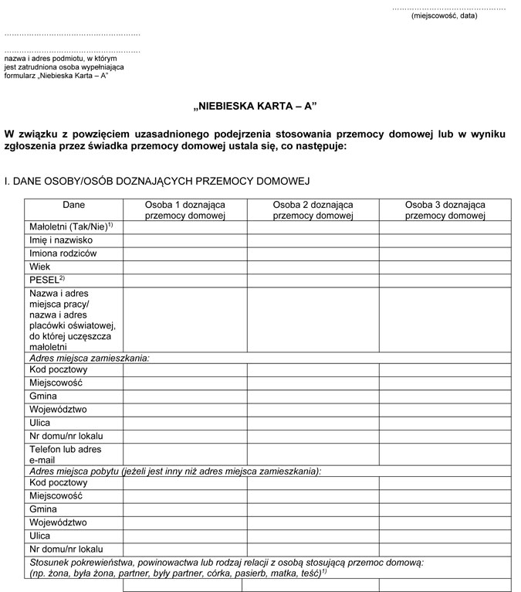

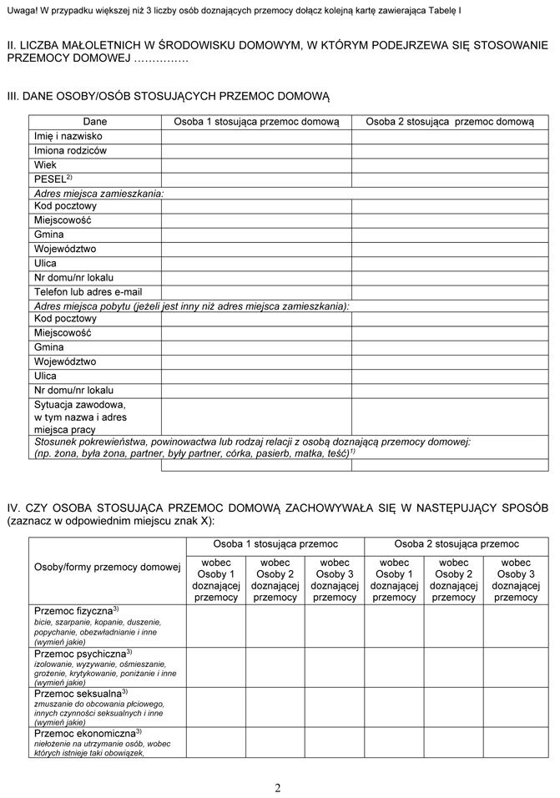

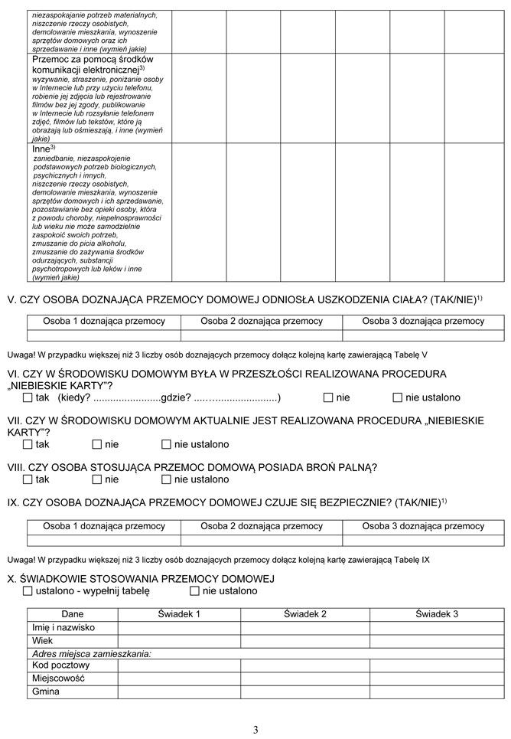

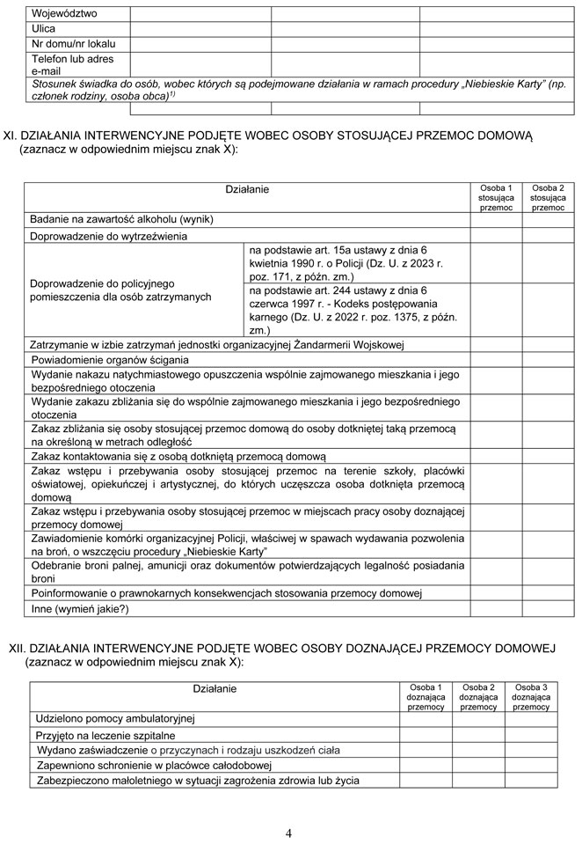

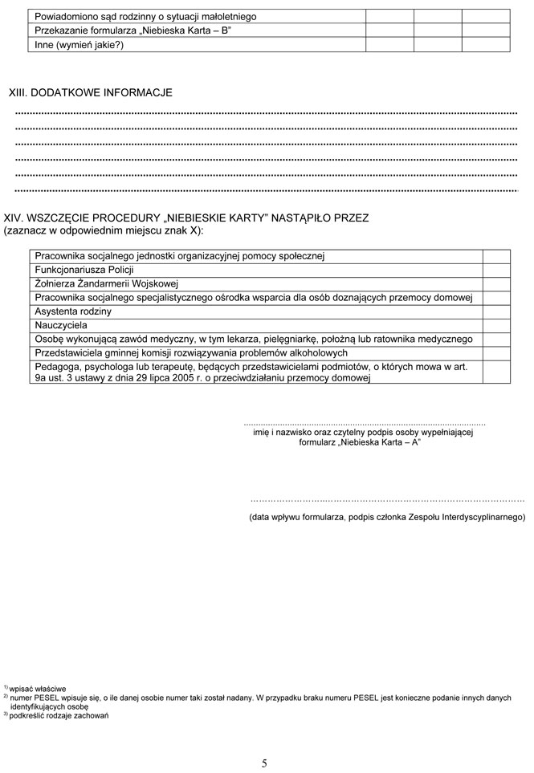

Załącznik nr 3
do Standardów Ochrony Małoletnich
w Szkole Podstawowej nr 37 im. Jana Pawła II
w Częstochowie

………………………….…… ………………………………………..
………………………….…… (miejscowość i data)
…………………………….…
………………………………..
(dane osobowe)

Oświadczenie
Ja, niżej podpisana/podpisany*, oświadczam, że:
  - w ciągu ostatnich 20 lat zamieszkiwałam/zamieszkiwałem* w następujących państwach: ………………………………………………………………………………………........................................................................................................................................................
(należy wymienić wszystkie państwa)
  - prawo ww. państwa/państw*, z którego/z których powinna być przedłożona informacja, o której mowa w art. 21 ust. 4–6 ustawy z dnia z dnia 13 maja 2016r. o przeciwdziałaniu zagrożeniom przestępczością na tle seksualnym, nie przewiduje jej sporządzenia oraz że w ww. państwie/państwach* nie prowadzi się rejestru karnego;
  - nie byłam/byłem* prawomocnie skazana/skazany* w ww. państwach za czyny zabronione odpowiadające przestępstwom określonym w rozdziale XIX i XXV Kodeksu karnego, w art. 189a i art. 207 Kodeksu karnego oraz w ustawie z dnia 29 lipca 2005 r. o przeciwdziałaniu narkomanii oraz nie wydano wobec mnie orzeczenia, w którym stwierdzono, iż dopuściłam/dopuściłem* się takich czynów zabronionych;
  - nie mam obowiązku wynikającego z orzeczenia sądu, innego uprawnionego organu lub ustawy stosowania się do zakazu zajmowania stanowiska nauczyciela/ pracownika obsługi/ pracownika administracji*.
Jednocześnie oświadczam, że jestem świadoma/świadomy* odpowiedzialności karnej za złożenie fałszywego oświadczenia.

………………………………………………………..…….
Data i czytelny podpis osoby składającej oświadczenie

* niewłaściwe skreślić

Załącznik nr 4
do Standardów Ochrony Małoletnich
w Szkole Podstawowej nr 37 im. Jana Pawła II
w Częstochowie

Częstochowa, . . . ……….. . . . . . . . . . .

OŚWIADCZENIE

Ja niżej podpisany/na oświadczam, że zapoznałem/łam się ze Standardami Ochrony
Małoletnich obowiązującymi w Szkole Podstawowej nr 37 im. Jana Pawła II w Częstochowie,
przyjmuję je do realizacji i zobowiązuję się do ich przestrzegania.

………………………………………………………..
(podpis)

Załącznik nr 5
do Standardów Ochrony Małoletnich
w Szkole Podstawowej nr 37 im. Jana Pawła II
w Częstochowie

………………………………………………...
(imię i nazwisko rodzica/prawnego opiekuna)

ZGODA NA WYKORZYSTANIE WIZERUNKU DZIECKA
Oświadczam, że zgodnie z art.23 ust.1 pkt 1 ustawy o ochronie danych osobowych (tekst jedn. :Dz. U. 2002 nr 101, poz.926 ze zm.) oraz art. 81 ustawy o prawie autorskim i prawach pokrewnych (tekst jednolity.: Dz. U 2006 nr 90, poz.631 ze zm.),wyrażam zgodę/nie wyrażam zgody* na nieodpłatne, wielokrotne utrwalenie i rozpowszechnianie wizerunku dziecka dowolną techniką i w dowolnej formie przez Szkołę Podstawową nr 37 im. Jana Pawła II w Częstochowie w postaci fotografii oraz filmów utrwalonych podczas zajęć, wycieczek, projektów szkolnych, konkursów, zawodów sportowych i uroczystości organizowanych przez szkołę oraz wykorzystanie tego wizerunku poprzez umieszczenie zdjęć lub filmów na stronie internetowej szkoły, tablicach ściennych, wystawach prezentujących szkołę, folderach oraz innych wydawnictwach szkolnych w celu informacji i promocji Szkoły Podstawowej nr 37 im. Jana Pawła II w Częstochowie.
Zapoznałem/am się z treścią klauzuli informacyjnej do oświadczenia o wyrażeniu zgody na wykorzystanie wizerunku.

…………………………………………………………………………………
(imię i nazwisko dziecka)

………………………… …………………………………..
(data) (podpis)

*niewłaściwe skreślić

Klauzula informacyjna o przetwarzaniu danych osobowych rodziców, opiekunów prawnych, dzieci
i uczniów w Szkole Podstawowej Nr 37 im. Jana Pawła II w Częstochowie
Realizując wymóg Rozporządzenia Parlamentu Europejskiego i Rady (UE) 2016/679 z dnia 27 kwietnia 2016 r. w sprawie ochrony osób fizycznych w związku z przetwarzaniem danych osobowych i w sprawie swobodnego przepływu takich danych oraz uchylenia dyrektywy 95/46/WE (ogólne rozporządzenie o ochronie danych zwane w skrócie „RODO”), poniżej informujemy o zasadach przetwarzania danych osobowych:
- Administratorem danych osobowych jest Szkoła Podstawowa Nr 37 im. Jana Pawła II w Częstochowie.
Z administratorem danych można skontaktować się poprzez:
- adres do korespondencji: ul. Wielkoborska 54, 42-202 Częstochowa,
- numer telefonu: 34 362 91 04,
- adres e-mail: sp37@edukacja.czestochowa.pl
1. Elektroniczną Skrzynkę Podawczą ePUAP: /SP37/skrytka
- W przypadku pytań dotyczących sposobu i zakresu przetwarzania danych osobowych przez Szkołę Podstawową Nr 37 im. Jana Pawła II w Częstochowie można skontaktować się z wyznaczonym Inspektorem Ochrony Danych – Panią Moniką Sławutą lub w przypadku nieobecności Inspektora z Zastępcą Inspektora Ochrony Danych Panią Justyną Sprychą poprzez adres e-mail: iod.bfo@edukacja.czestochowa.pl lub numer telefonu 34 370 63 14.
- W naszej szkole gromadzimy, wykorzystujemy i archiwizujemy wiele danych osobowych. Celem ich przetwarzania jest wypełnienie obowiązków publicznych nałożonych na Administratora przepisami prawa. W przypadku danych osobowych dzieci jest to przede wszystkim realizacja zadań oświatowych, dydaktycznych i wychowawczych, zagwarantowanie dziecku bezpieczeństwa oraz wypełnianie obowiązku dotyczącego uzupełniania i prowadzenia dokumentacji przebiegu nauczania, działalności wychowawczej i opiekuńczej.
- Podstawy prawne przetwarzania danych osobowych:
- przepisy prawa (art. 6 ust. 1 lit. c RODO),
- umowa (art. 6 ust. 1 lit. b RODO),
- realizacja zadań wykonywanych w interesie publicznym lub w ramach sprawowania władzy publicznej powierzonej administratorowi (art. 6 ust. 1 lit. e RODO),
- prawnie uzasadnione interesy realizowane przez administratora (art. 6 ust. 1 lit. f RODO),
- ważny interes publiczny na podstawie prawa unii lub prawa państwa członkowskiego (art. 9 ust. 2 lit. g) dla danych o stanie zdrowia.
Przetwarzanie danych osobowych w innych celach i w zakresie szerszym niż jest on określony w przepisach prawa odbywa się na podstawie oddzielnie wyrażonej zgody (art. 6 ust. 1 lit a).
- Odbiorcami danych osobowych przetwarzanych przez szkołę są:
- organy władzy publicznej oraz podmioty wykonujące zadania publiczne lub działające na zlecenie organów władzy publicznej, w zakresie i w celach, które wynikają z przepisów powszechnie obowiązującego prawa, w szczególności Ministerstwo Edukacji i Nauki, Ministerstwo Cyfryzacji, Kuratorium Oświaty w Katowicach, Okręgowa Komisja Egzaminacyjna w Jaworznie, Biuro Finansów Oświaty, Zespół Poradni Psychologiczno-Pedagogicznych w Częstochowie, Gmina Miasto Częstochowa, ośrodki pomocy społecznej, organy wymiaru sprawiedliwości i ścigania, kuratorzy sądowi, placówki opiekuńczo-wychowawcze, instytucje wspierające rodzinę i system pieczy zastępczej.
- inne podmioty, które na podstawie stosownych umów podpisanych przez Administratora danych pełnią wsparcie administracyjne i informatyczne, w szczególności Vulcan Sp. z o.o., aSc Applied Software Consultants s.r.o,, z siedzibą w Bratysławie przy ulicy Svoradova 7, numer spółki w rejestrze: 31361161 reprezentowaną przez Jana Gottweis’a – Dyrektora Zarządzającego (CEO).
- Dane osobowe są przetwarzanie przez okres niezbędny do realizacji celów określonych w pkt. 3, a po tym czasie do celów archiwalnych, przez okres oraz w zakresie wymaganym przez przepisy powszechnie obowiązującego prawa, w szczególności zgodnie z Jednolitym Rzeczowym Wykazem Akt, który dostępny jest w sekretariacie szkoły.
- Prawa osób, których dane dotyczą:
- prawo dostępu do danych osobowych, w tym prawo do uzyskania kopii tych danych;
- prawo do żądania sprostowania (poprawiania) danych osobowych;
- prawo do żądania usunięcia danych osobowych (tzw. prawo do bycia zapomnianym);
- prawo do żądania ograniczenia przetwarzania danych osobowych;
- prawo do przenoszenia danych;
- prawo sprzeciwu wobec przetwarzania danych;
- prawo, do cofnięcia zgody w dowolnym momencie;
- prawo wniesienia skargi do organu nadzorczego – Urzędu Ochrony Danych Osobowych,
ul. Stawki 2, 00-193 Warszawa, Infolinia Urzędu 606-950-000, https://uodo.gov.pl/pl/p/kontakt
Nie wszystkie powyższe żądania będziemy jednak mogli zawsze spełnić. Zakres przysługujących praw zależy bowiem zarówno od przesłanek prawnych uprawniających do przetwarzania danych, jak i często – sposobów ich gromadzenia. W przypadku danych osobowych przetwarzanych w granicach wskazanych przepisami prawa, w większości przypadków nie będziemy mogli zrealizować na przykład prawa do przenoszenia czy prawa do usunięcia danych.
- Podanie danych osobowych jest obowiązkowe w sytuacji, gdy przesłankę przetwarzania danych osobowych stanowią przepisy prawa lub zawarta między stronami umowa. Odmowa ich podania uniemożliwia prawidłową realizację celu przetwarzania danych osobowych. W przypadku, gdy przetwarzanie danych osobowych odbywa się na podstawie zgody osoby, której dane dotyczą, podanie danych osobowych Administratorowi ma charakter dobrowolny. Odmowa ich podania nie powoduje negatywnych konsekwencji.
- Administrator danych nie przetwarza danych osobowych w sposób opierający się wyłącznie na zautomatyzowanym podejmowaniu decyzji, w tym profilowaniu.

Złącznik nr 6
do Standardów Ochrony Małoletnich
w Szkole Podstawowej nr 37 im. Jana Pawła II
w Częstochowie

Wyznaczenie osoby koordynatora

Dyrektor Szkoły Podstawowej nr 37 im. Jana Pawła II w Częstochowie wyznacza Panią/Pana*:

………………………………………………………………………………………

do pełnienia funkcji koordynatora – osoby odpowiedzialnej za realizację Standardów Ochrony Małoletnich ww. placówce.

………………………………………….
(podpis i pieczęć dyrektora)

* niewłaściwe skreślić

Załącznik nr 7
do Standardów Ochrony Małoletnich
w Szkole Podstawowej nr 37 im. Jana Pawła II
w Częstochowie
Karta ewaluacji do Standardów ochrony małoletnich
Matryca zgodności procedur z ustawą o ochronie dzieci przed krzywdzeniem

Obszar | Wymóg ustawowy | Czy spełniony? (Tak/Nie) | Opis realizacji | Rekomendacja
Standardy ochrony małoletnich | Placówka posiada dokument określający zasady ochrony dzieci przed krzywdzeniem
Procedura zgłaszania | Określona ścieżka podejmowania dział w przypadku podejrzenia krzywdzenia dziecka
Osoba odpowiedzialna | Wyznaczenie osoby odpowiedzialnej za realizację polityki
Szkolenia personelu | Obowiązek przeszkolenia pracowników z zakresu ochrony małoletnich
Dostępność procedur | Procedury dostępne dla dzieci, rodziców i pracowników
Zasady kontaktu | Określenie zasad bezpiecznego kontaktu dorosły – dziecko
Monitoring i ewaluacja | Regularna ocena skuteczności polityki ochrony
Reagowanie na incydenty | Klarowna procedura interwencji i współpracy z instytucjami
Ochrona danych | Zasady przetwarzania danych osobowych dzieci zgodne z RODO
Zakres udzielanej pomocy | Zawarty plan wsparcia dla krzywdzonego oraz plan naprawczy dla krzywdzącego
Data kolejnego spotkania zespołu ewaluacyjnego:………………..
Podpisy członków zespołu:
……………………………………………………………………………………………………………………………………………………………………………………………………
…………………………………………………………………………………………………

